Ára: 190 Ft
X. évf. 3. szám Évközi XXI. vasárnap 2023. augusztus 27.
Iskolatáskák megáldása tanévre
P.: - Az Úr a mi segítségünk!
H.: - Aki az eget és a földet teremtette.
P.: - Uram, hallgasd meg könyörgésünket!
H.: - És a mi kiáltásunk jusson elődbe.
P.: - Az Úr legyen veletek!
Könyörögjünk! - Urunk, Istenünk! Te vagy minden tudomány ősforrása. Te világosítottad meg az emberek elméjét, hogy gyarapodjanak tudásban és bölcsességben.
Kérjük együtt a Szentlélek kiáradását, és segítségét ez évi munkáinkhoz a gyermekeinknek, szülőknek, pedagógusoknak és óvópedagógusoknak! Jöjj Szentlélek Úristen!
Helyettesítsd csendes nyugalommal, a bennünk lévő feszültséget.
Helyettesítsd csendes bizalommal, a bennünk lévő aggodalmat.
Helyettesítsd erős hittel, a bennünk lévő félelmet.
Helyettesítsd kegyelem édességével, a bennünk lévő keserűséget.
Helyettesítsd ragyogó fényeddel, a bennünk lévő sötétséget. Helyettesítsd szerető melegeddel, a bennünk lévő hideget. Helyettesítsd üdítő tavaszoddal, A bennünk uralkodó hideg telet.
Egyengesd ferdeségünket. Vedd el büszkeségünk élességét, De mélyítsd el alázatosságunkat. Gyújtsd meg szeretetünk tüzét, De oltsd ki szenvedélyeink tüzét.
Tedd, hogy úgy lássuk magunkat, Ahogy Te látsz minket. Engedd, hogy úgy lássunk Téged, ahogyan azt Te kívánod.
Add, hogy a gyermekek, akik ezeket a táskákat elhozták ide színed elé, és a könyveikből tanulnak a te kegyelmed segítségével úgy munkálkodjanak, hogy testi-lelki egészségüket megőrizzék, munkájuk gyümölcsét szándékod szerint élvezzék, és elnyerjék az örök életet. S megtapasztalják azt a boldogságot amit te mondottál: "Boldogok a tiszta szívűek, mert meglátják Istent!" Krisztus, a mi Urunk által. Hívek: Ámen.
Az Úr áldása szálljon e táskákra s mindazokra, akik ezeket használják az ATYA, a FIÚ és a SZENTLÉLEK nevében.
(Forrás: Varga András, Salgótarján 2022)
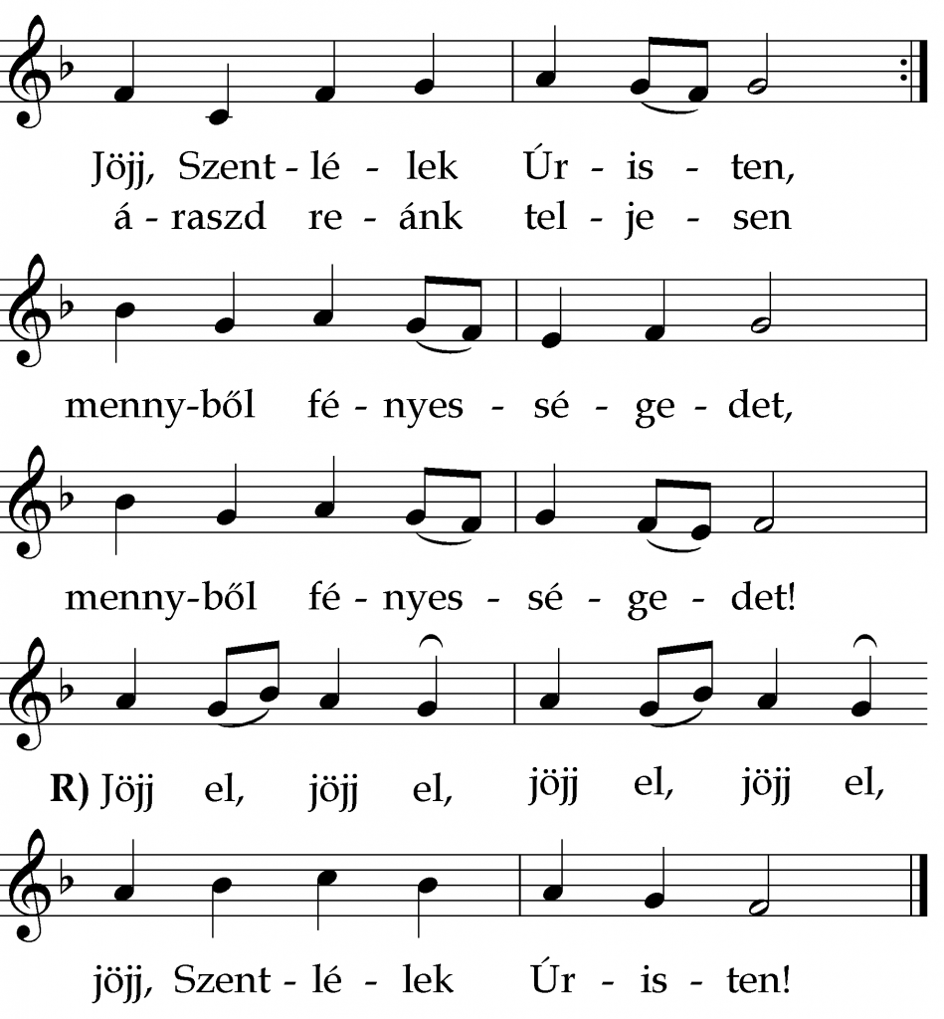

2. Jöjj el, árvák gyámola,
jöjj el, szívünk orvosa,
oszd ki égi kincsedet,
oszd ki égi kincsedet! R)
3.Jöjj el, lelki vigaszunk,
testi, lelki gyámolunk,
érezzük bőségedet,
érezzük bőségedet! R)

Áraszd ki Lelkedet és minden életre kél. (Alleluja)
És megújítod a föld színét. (Alleluja)

Könyörögjünk! Istenünk, te híveid szívét a Szentlélek megvilágosításával tanítod. Add, hogy ugyanazon Szent­ lélek segítségével megismerjük, ami helyes, és az ő vigasztalásának mindenkor örvendjünk. Krisztus, a mi Urunk által.
Ámen.

A tanév kezdetén
A szentmise a szokott módon a bevonulási körmenettel és a miseénekkel kezdődik. A keresztvetést és a liturgikus köszöntést követően a celebráns rövid bevezetőt intéz a hívekhez. különösképpen pedig a diákokhoz és a tanárokhoz. A bevezetőt követően intonálja a Jöjj, Szentlélek Úristen kezdetű éneket (SzVU 259 /ÉE 126 ), melyet a hívő közösség folytat. Az ének és a verzikulus befejeztével vagy a Veni Sancte-nél található könyörgést (Id. 17. oldal). vagy pedig a Szentlélekről szóló könyörgést (Misekönyv 894, 895, 897. oldal) imádkozza. Ezután a szentmise az igeliturgiával folytatódik. Ez a szentmise vehető a Szentlélekről piros színben.
Egyszerűbb módon úgy is lehet a tanévkezdeti szentmisét végezni, hogy a szentmisét a Szentlélekről vesszük piros színben. A szentmise kezdőéneke a Jöjj, Szentlélek Úristen. Ezt követően a szentmise a szokott rend szerint folytatódik.
(Praeorator 152. oldal)

Imádság tanév kezdetén:
Ismét oltárod köré gyűltek, Uram, azok a gyermekek, akiket annyira szeretsz, s akiket földi életedben oly szívesen engedtél magadhoz.
Engedd kérünk, hogy ne csak közelítsünk Hozzád, hanem meg is találjunk, itt az oltárnál is, és az iskolában is.
Abban a tudásanyagban, amelyet elsajátítva még alaposabban megismerünk Téged, mert műveidben láthatunk Téged.
Adj nekünk ehhez erőt, tehetséget és szorgalmat, tanárainknak pedig elegendő szeretetet, igazságosságot és türelmet.
Sokfelé lobbanak fel a világon, Uram, a szeretetlenség tüzei; gyakran állnak szemben egymással idősebbek és fiatalok, mert éket ver közéjük a meg nem értés és a szeretetlenség.
Ajándékozd meg kérünk az idősebbeket a belátással, a fiatalabbakat pedig a türelemmel. És akkor ismét szeretetben találkoznak egymással azok a nemzedékek, amelyek most nem tudnak egymás nyelvén beszélni.
Te tizenkét éves korodban csodálkozva kérdezted szüleidtől: „Nem tudtátok, hogy Atyám házában kell lennem?”
Add meg, hogy a mai fiatalok számára is ilyen természetessé váljék az atyai házban való tartózkodás.
Benépesülnek az iskolák, Uram, s napról napra hallgatjuk most ismét a napfényben fürdő termek csodálatos zengését, melynek hangjával nem versenghet semmiféle zenekar.
Add meg, kérünk, hogy évről évre többen legyenek ezekben a termekben, és sok család vállalja a gyermekek felnevelésének áldozatát.
Kérjük ehhez a Boldogságos Szűzanya, Bölcsesség Széke, Apostolok Királynéja különleges áldását is! Ámen.
/Dr. Teleki Béla SJ: Szavalókönyv I. Agapé, Újvidék, 1992., 13. o./

Bevonulás, köszöntés után:
Pap: Ma azért jöttünk Isten oltára elé, hogy az új iskolaévhez a Szentlélek segítségét kérjük. Már a régi közmondás is azt tartja: Hasztalan az ember iparkodása, ha nincs rajta az Isten áldása. Tanulásunkkal műveltebbek akarunk lenni, de ugyanakkor jobbakká akarunk válni. Mindkettőhöz Isten segítségére van szükségünk. Közös imánk és énekünk erre irányul most. Kezdjük a bűnbánati imával:
/Kormos Gyula: Oremus! Miskolc, 1999. 276. o./

ISKOLATÁSKA MEGÁLDÁSA

Mennyei Atyánk, Mindenható Örök Isten! Te Szentlelked által árasztod ránk a bölcsesség és értelem, a tanács és erősség, a tudomány, a jámborság és az Úr félelmének lelkét. Add, hogy mindazok a diákok, akik ezeket az iskolatáskákat és tanszereket értelmük kiművelésére használják, a Te dicsősségedet hirdessék, az Atya, a Fiú és a Szentlélek nevében! Amen.
ISKOLATÁSKÁK MEGÁLDÁSA
A hirdetések előtt az iskolás gyerekeket táskástul kihívjuk az oltár elé.
Kedves Iskolás Gyerekek!
Az iskolatáskátok a mindennapi munkátokat, tanulásotokat jelképezi. Amikor a táskáitokat megáldjuk, azzal a mennyei Atya segítségét kérjük a mindennapi munkátokhoz, tanulásotokhoz.
Szerető Mennyei Atyánk! A Te oltalmazó kezeidbe ajánljuk ezeket a gyermekeket. Légy mindig velük a sikereikben és a kudarcaikban, az örömeikben és a fájdalmaikban!
Áldd meg + ezeket a táskákat és azok hordozóit! Szentlelked világítsa meg a szívüket, hogy az év folyamán gyarapodjanak hitben, szeretetben, ismeretben és bölcsességben!
Krisztus a mi Urunk által! - Ámen.
szenteltvíz hintés
Egyetemes könyörgések tanévkezdésre:
Pap: Testvéreim! Imádkozzunk a tanév kezdetén mennyei Atyánkhoz, a különféle iskolákban tanuló gyermekekért, fiatalokért.
  - Add Urunk, hogy fiataljaink az új tanévben szorgalmasan gyarapítsák tudásukat!
  - Add, hogy tanítóik, nevelőik nagy türelemmel és jóakarattal vezessék őket az igazság ismeretére!
  - Bátorítsd a szülőket, nagyszülőket, hogy Isten előtti felelőséggel neveljék a rájuk bízott gyermekeket!
  - Add Urunk, hogy hitünk megismerésével gyarapodjanak bölcsességben és kedvességben Isten és az emberek előtt!
  - Töltsd el a hitoktatók szívét a Szentlélek tüzével, hogy örömmel adják át nekik evangéliumodat, örömhíredet!
  - Add, hogy Jézus iskolájába, a hittanórákra és a szentmisére szorgalmasan járjanak!
Pap: Mennyei Atyánk! Most a tanév kezdetén is mellettünk vagy, és mi is Veled akarjuk kezdeni az új tanévben tanulásunkat. Köszönjük a vakáció örömeit, de köszönjük azt is, hogy új ismeretekkel gazdagodhatunk. Sarkallj minket szorgalomra, hogy a Szentlélek által a tudás közelebb vezessen ne csak a földi boldogulásunkhoz, hanem Tehozzád is, Aki élsz és uralkodol mindörökkön örökké. Ámen.
/Praeorator, Sz. I. T, Bp. 1998. II. kötet, 167. o./
Egyetemes könyörgések Veni Sanctera
P: Imádkozzunk testvérek a Szentlélek fényéért, erejéért, hogy a Krisztusban való megújulásra vezessen minket az új hittanos évben.
- Szentlélek Isten, a világosság lelke. Te vezetsz bennünket a jézusi életre. Add felismernünk hivatásunk nagyságát: hogy Jézus élhet bennünk, s Ő általunk akar megjelenni a világban. Hallgass meg Urunk!
- Szentlélek, az igazság lelke. Segíts belátnunk, hogy saját erőnkből nem vagyunk képesek isteni hivatásunk betöltésére: csak ha átadjuk életünket Jézusnak, s Ő cselekszik bennünk. Hallgass meg Urunk!
- Szentlélek Úristen, istenfélelem lelke. Vezesd a gyermekeket, fiatalokat, felnőtteket, hogy ez az év gyümölcsöző legyen számukra, s előrehaladjanak a hitben és a jézusi életben. Hallgass meg Urunk!
- Szentlélek Isten a bölcsesség lelke. Adj bölcsességet a családoknak, hogy első feladatuknak tartsák gyermekeik Jézushoz vezetését, s ha kell, tudjanak ezért minden áldozatot vállalni. Hallgass meg Urunk!
- Szentlélek Isten a jámborság és istenfélelem lelke. Add kegyelmedet a szülőknek, hogy hivő életükkel példát adjanak gyermekeiknek a Jézusi életre. Hallgass meg Urunk!
- Szentlélek Isten, a Szentháromság tüzes szeretetének lelke. Vezess minket, fiatalokat, felnőtteket, hogy Jézus tüzét adhassuk a világnak. Hallgass meg Urunk!
- Szentlélek, az emberi lelkek mélyén működő Lélek. Mozdítsd meg a keresők, az elbizonytalanodottak lelkét, hogy az igazi értékeket keressék. Add, hogy mi is eszközök lehessünk, hogy ők Jézussal találkozhassanak. Hallgass meg Urunk!
- Szentlélek a hűség lelke. Adj nekünk felelősséget, hogy ne elvárásokkal menjünk a hittanórákra, találkozókra, hanem legyünk készek adni, közreműködni, az egyház közösségét építeni. Hallgass meg Urunk!
- Szentlélek Isten! aki által a kenyér és bor Krisztus testévé és vérévé változik. Vezess bennünket ebben az évben különösen az Eukarisztia titkának mélyebb megértésére: az Eukarisztiában a Jézussal való egyesülés felé. Hallgass meg Urunk!
- Szentlélek Isten, a bölcsesség lelke. Vezesd papjainkat és hitoktatóinkat, hogy a belőled éljenek, s így közvetítsék számunkra Jézus örömhírét. Hallgass meg Urunk!

- Szentlélek Isten. Az egyház lelke. Add meg Szentatyánknak, püspökeinknek, papjainknak, hogy Téged követve vezessék közösségeinket. Add, hogy Istennek szentelt hivatások szülessenek közöttünk. Hallgass meg Urunk!
P: Szentlélek Isten! A Te vezetésedre bízzuk életünket, tanévünket, hittanainkat. Add hogy minden évünkben, minden napunkban felfedezzük a Te jelenlétedet. Add, hogy így adjuk át magunkat általad Jézusnak. Aki él és uralkodik veled és az Atyával együtt Isten mindörökkön örökké. Ámen.
Ima tanulás és vizsga előtt
Kimondhatatlan teremtő Isten, te bölcsességed szerint a világegyetem minden részét a lehető legszebben rendezted el, téged joggal vallunk a világosság és a bölcsesség forrásának! Öntsd ki kegyesen homályos értelmemre szereteted sugarait és távoztasd el tőlem a kettős sötétséget, melyben születtem: a bűnt és a tudatlanságot. Te a csecsemők nyelvét is megoldod; az én nyelvemet is vezesd és édességed kegyelmével halmozd el.
Add meg nekem az értő elme élességét, az emlékezet megtartó erejét, a tanulás könnyű útját, az értelmezés finomságát, a beszéd könnyed folyását. Tanulásom kezdetét te vezesd, folyamatában te irányítsd, és a végén te teljesítsd be, aki igaz Isten és igaz ember vagy. Ámen.
HIRDETÉSEK
Felnőtt asszisztenciára felnőtt férfiakat, valamint ministránsnak gyerekek és fiatalok jelentkezését is várjuk.

Zarándoklatot hirdetünk Bodajkra október 15-re a Bodajki Mindenkor Segítő Szűz Mária-kegyhelyre. Majd hazafelé jövet Székesfehérváron megállunk. Szent István nyomában zárjuk zarándoklatunkat.
Útiköltség 7000 Ft.
Jelentkezéskor történik a befizetés. Szeretettel várjuk a hívek jelentkezését.

2023.08.28. H Szent Ágoston püspök és egyháztanító – E
16:00 Táborzáró szentmise a Magyarok Nagyasszonya Kápolnánál, amire a nem táborozó gyerekeket és a szülőket is szeretettel várjuk
18:00 Szentségimádás a Becskei Templomban
18:00 Szentségimádás a Galgagutai Templomban
2023.08.29. K Keresztelő Szent János vértanúsága – E
10:00 Bábszínház a Becskei Templomban
17:00 Szentmise a Szécsénkei Templomban
18:00 Köménymag Családcsoport (Szent Rita Családcsoport) a Szent Miklós Közösségi Házban
2023.08.30. Sz 10:00 Mária napi megbeszélés az EWTN Berceli központjában
17:00 Szentmise a Berceli Templomban
18:00 Berceli Szent Miklós Karitász és Caritas Junior közös találkozója a Szent Miklós Közösségi Házban
2023.08.31. Cs 19:00 Szentségimádás a Berceli Templomban
2023.09.02. EWTN Mária nap a békéért a Berceli Templomban
15:00 Irgalmasság rózsafüzére, keresztút, alatta gyóntatás
2023.09.02. 16:00 Rózsafüzér közben buzdítás, katekézis
17:00 Szentmise a Berceli Templomban EWTN közvetítéssel
Körmenet a Berceli hordozható Mária kegyképpel, utána Szentségimádás és szentségi áldás.
Főcelebráns: Péter Artúr Marosvásárhelyi plébános (a Mária napok elindítója)
2023.09.03. V 08:30 Szentmise a Berceli Templomban Csizmár György 2. évf.
10:30 Szentmise a Becskei Templomban Veni sancte Iskolatárkák megáldása
10:30 Igeliturgia a Galgagutai Templomban
12:00 Igeliturgia a Nógrádkövesdi Templomban
12:00 Szentmise a Szécsénkei Templomban Veni sancte Iskolatárkák megáldása
2023.09.08. P SZŰZ MÁRIA SZÜLETÉSE (Kisboldogasszony) – Ü
Buszos zarándoklat Máriagyüdre, adomány az útiköltségbe: 4900 Ft, jelentkezés a sekrestyében az útiköltséggel történik. Szervező Robi Atya (+36304553287)
2023.09.10. V 08:30 Veni sancte Szentmise a Berceli Templomban
2023.09.11. H Berceli templomlépcső rendbetétele, mindenkit szeretettel várunk
2023.09.13. Sz 10:00-16:00 Engesztelő lelki nap a Berceli Templomban
2023.09.16 Hétkápolna búcsú 15:00: Mária szent neve – című búcsújárásról szóló kiállítás a városban ( Március 15 tér 4.) ;17:00: Fatimai ájtatosság; 18:00: Szentmise – Dr. Varga Lajos segédpüspök celebrálásában; 19:15: Mária köszöntő; 20:00: Akatisztosz ; 21:00: Premontrei kántorátus virrasztó zsolozsma; 22:00: Gyertyás rózsafüzér a stációk mentén; 24:00: Szentmise – Dr. Tanczik Balázs plébános-helyettes Gyóntatás a szombati napon 16:00 és 19:00 óra között kerül megrendezésre, a kegyhely oldalában elhelyezett gyóntatófülkéknél több atyánál lehetséges a gyónási szándék elvégzése.
2023.09.16 V 9:00: Rózsafüzér nemzetiségi nyelveken a Hétkápolna szabadtéri oltáránál; 9:00: Ünnepi körmenet a Székesegyháztól a Hétkápolnáig; 10:00: Ünnepi Szentmise – Marton Zsolt megyéspüspök celebrálásában; 11:30: A kegytemplom bemutatása – Dr. Varga Lajos segédpüspök; 17:00: Régi rítusú szentmise – Dr. Varga Lajos segédpüspök celebrálásában; Gyóntatás 8:00 és 11:00 óra között kerül megrendezésre a szombati alkalomhoz hasonlóan.
2023.09.22-24. Új élet szeminárium Romhányban, Bercelről indulás 9:30-kor
2023.09.30 Sz 15:00 Családos nap Bercelen Időpontváltozás a szüreti felvonulás miatt!
A családos napra szeretettel invitálunk minden családot, nem csak azokat, akiknek gyermekeik most voltak, vagy lesznek keresztelkedők, elsőáldozók vagy bérmálkozók, hanem minden családot szülőkkel, gyerekekkel.
15:00 Gyülekező alatta énekek Szent Miklós Közösségi Házban; 15:15 Közös élő Irgalmasság rózsafüzér a Szent Miklós Közösségi Házban; 15:30 Kézműves foglalkozás a gyerekeknek; 15:30 Katekézis a szülőknek és a bérmálkozóknak; 16:30 Indulás a templomba; 16:45 Énekpróba a Berceli Szent Péter és Pál Templomban, ministránsok és asszisztencia beöltözése 17:00 Családos Szentmise a Berceli Templomban
2023.10.01. V 08:30 Búcsúi Szentmise a Nógrádkövesdi Templomban
12:00 Zene világnapja Szentmise a Berceli Templomban
13:00 Nemzeti Filharmonikus Zenekar koncertje a Berceli Templomban
2023.10.20-21 Zarándoklat Péliföldszentkereszre
2023.10.28-29 Zarándoklat a Szent Hubertusz búcsúra Mártaberebély Szentkútra
Római Katolikus Plébánia 2687 Bercel, Béke u. 20.
tel: 0630/455-3287 web: http://bercel.vaciegyhazmegye.hu, e-mail: bercel@vacem.hu
Bankszámlaszám: 10700323-68589824-51100005

